RED LION SCIENCE APPLICATION

学生信息 Student information
中文姓名  Chinese Name | 英文姓名  English Name | 性别  Gender |  | 出生年月日  Date of birth |  |  | 国籍  Citizenship |  |  |  | 照片  Photo
身份证号  ID Number |  |  | 微信号  Wechat
电子信箱  E-mail |  |  | 手机电话  Mobile Phone
申请学科 | 校区 | 学院 |  |  | 学科 |  |  |  | 专业
综合成绩绩点GPA | 百分制 | 其他分制  （本人绩点/总分） |  |  | *非百分制请备注与百分制的转换机制
* 以上绩点类型至少选填一个
教育背景 Education Background
学校  University | 起止时间  Period of study | 专业  Major |  |  | 学科类别  Field |  |  | 预计最终学位Degree |  | 所在城市  City
( ) 学士
( ) 硕士
( ) 学士
( ) 硕士
* 双学位预毕业者请务必填写2个专业的信息
奖项及奖学金 Awards and Scholarship *大学在校期间
名称 |  | 时间 |  |  |  |  |  | 颁发机构 |  |  | 备注
研究及项目成果 Achievements of Scientific Research
名称 |  | 时间 |  |  |  |  |  | 期刊/出版社 |  |  | 备注
语言能力水平 Language Ability
韩语 Korean |  |  |  |  | TOPIK ( ) 级 |  |  | 汉阳语学院 ( ) 级 |  | 其他 :
英语 English |  |  |  |  | IELTS ( ) 分 |  |  | TOEFL ( ) 分 |  | 其他 :

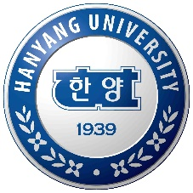

本人承诺，以上信息全部属实。
申请人签字
Applicant
Signature -------------------------

